バーチャルオンリー型総会運営セミナー
～ＷＥＢ会議システムを活用した
総会・理事会の開催へ向けて～

新型コロナウイルス感染症の発生により、事業協同組合等の運営において感染リスクの低減対策として、このたび法施行規則が改正され、ＷＥＢ会議システム等の手段を用いた出席者のみで開催する「バーチャルオンリー型総会・理事会」の開催が可能となりました。
このバーチャルオンリー型総会・理事会を開催するには、定款の変更や規約改定による環境整備や役員改選におけるバーチャル出席者の無記名投票の確保などが必要となります。このセミナーでは、総会開催手続きの手順や運営のポイント、環境整備についてご説明いたします。

◆開催日時 令和３年１１月９日（火） １３：３０～１５：００
◆参加方法 ①会場にて視聴
会場：宮城県商工振興センター２階会議室
仙台市青葉区上杉１－１４－２ TEL：022-222-5560
②Ｚｏｏｍを利用したライブ配信による視聴
◆講 師 全国中小企業団体中央会職員（東京の講師とリモート形式にて行います）
◆参加料 無 料
◆定 員 会場出席者１５名（申込先着順）
◆申込方法 裏面参加申込書に必要事項をご記入のうえ、本会まで
ファックス（022-222-5557）して下さい。
◆申込締切 令和３年１０月２９日（金）
※視聴に必要なＵＲＬは、申込書に記載いただいたメールアドレス宛に連絡いたします。オンラインでの視聴申し込みをされた方で１１月４日（木）までにメールが届かない場合はご連絡ください。
◆留意事項 ○生活衛生同業組合は、生活衛生同業組合の関連法規則の改正が行われなかったため、バーチャルオンリー型総会を開催することができません。
○会場は三密を避けたレイアウトにしておりますが、受講者（会場出席）の皆様におかれましては、新型コロナウイルス感染症の感染防止のため、 マスクの着用及び当日受付での検温にご協力をお願いいたします。
○アプリのダウンロードや接続方法等、オンライン会議ツールに関する技術的なご質問にはお答えしかねます。

＜お問合せ＞ 宮城県中小企業団体中央会 連携推進課 高野、金子
TEL：022-222-5560 FAX：022-222-5557
◆申込締切 令和３年１０月２９日（金）
ＦＡＸ：０２２－２２２－５５５７
宮城県中小企業団体中央会連携推進部 連携推進課 行

令和３年１０月 日

11/9 バーチャルオンリー型総会運営セミナー
参 加 申 込 書

所属組合名
（TEL： ）
参加者名 | 部署・役職 | 参加方法 | Zoom視聴をご希望の方は  メールアドレスをご記入ください。
 |  | 会場視聴
 |  | Zoom視聴
 |  | 会場視聴
 |  | Zoom視聴
※会場視聴又はZoomのいずれかに○をつけてください。
※Zoom参加者には後日ＵＲＬをお送りいたします。

＜会場：宮城県商工振興センター２階会議室＞
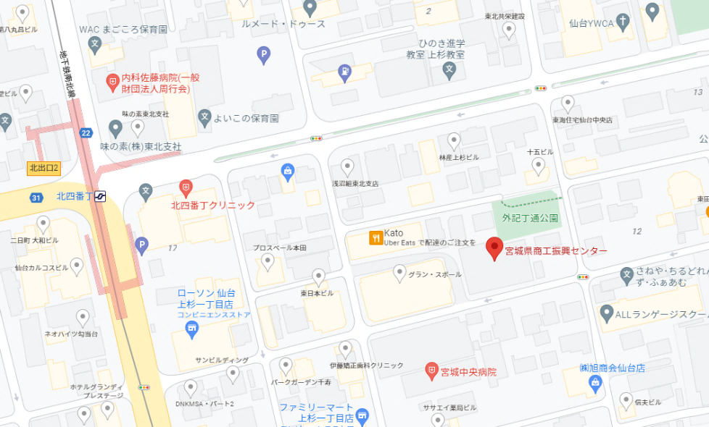

※会場ご出席の方は、当日、本申込書のコピーをご持参いただくとスムーズに受付できます。
※会場ご出席の方は、当日はマスクの着用、受付での検温にご協力をお願いいたします。
※ご記入いただいた情報は適切に管理し、本セミナー運営のみに利用いたします。

